Государственное бюджетное учреждение дополнительного образования
Дом детского творчества Курортного района Санкт-Петербурга «На реке Сестре»

Методическое описание комплекта программно-методических материалов
к дополнительной общеобразовательной общеразвивающей программе
«ТЕАТР КУКЛЫ, АКТЕРА И МАСКИ «ВОЛШЕБНЫЙ МИР»

Берникова Людмила Васильевна,
педагог дополнительного образования
Кашкарова Оксана Павловна,
методист,
Филинова Дарья Владимировна,
методист,

Оглавление

Визитная карточка комплекта 3
Состав комплекта 4
ДООП «Театр куклы, актера и маски «Волшебный мир» 5
Дидактические и методические материалы 6
Оценочные материалы 7
Особенности, обеспечивающие эффективность 11
программно-методического комплекта
Материалы учета мнения родителей, признание и оценка 13
родителей/законных представителей
Общественно-профессиональное признание 15
Транслируемость 19

Визитная карточка комплекта

Пусть трудна забота кукловода,
Пусть познать ее не хватит нам и года,
Но мы знаем, чтобы куклу оживить,
Надо душу ей свою раскрыть.
Да, придется попыхтеть,
Да, придется попотеть.
Только в этом случае успех,
Непременно будет ждать нас всех!
(Клятва кукловода театра кукол «Волшебный мир»)

В образовании происходят коренные изменения, суть которых заключается не в передаче знаний учащимся, а в их развитии и воспитании. На первый план выдвигаются не заученные факты и теоретические знания, а формирование жизненно необходимых умений. В детском объединении «Театр куклы, актера и маски «Волшебный мир», руководителем которого является Людмила Васильевна Берникова, главная задача – помочь стать ребенку успешным человеком; создать условия для реализации его способностей; помочь научиться решать практические задачи; в случае неудачи помочь преодолеть ее, вовремя протянув руку.
Сегодня перед педагогом дополнительного образования стоят совсем не простые задачи: необходимо развивать у детей стремление к креативному восприятию, учить их самостоятельно мыслить, повышать мотивацию к овладению самыми разнообразными техниками прикладного искусства, развивать их индивидуальные склонности и дарования.
Основный подход, который использует Людмила Васильевна Берникова на занятиях в объединениях – деятельностный. Именно такой подход позволяет добиться поставленных целей. Благодаря ему происходит активнейшее воздействие ребенка на окружающий мир. Итог такого подхода - достижения позитивного результата совместной деятельности. И в этой совместной деятельности педагог ни в коем случае не «критикует», не «исправляет», а «рекомендует», «советует», и, конечно же, «направляет». Педагогическая деятельность коллектива «театра» направлена на достижение главной цели — раскрытие творческого потенциала личности каждого учащегося.
Особенностью театра кукол является наличие посредника-куклы между обучаемым и зрителем. Наличие посредника облегчает и ускоряет процесс обучения, так как при этом происходит замена реального контакта с человеком на опосредованный контакт через куклу. Кукла становится мостиком, соединяющим игру с творчеством.
В театре «Волшебный мир дети занимаемся не только постановкой кукольных спектаклей, но также изготавливают куклы, декорации, подбирают музыкальное сопровождение, исполняют концертные номера, участвуют в украшении кабинетов, коридоров при проведении праздничных мероприятий. Театр — искусство коллективное. И всё что происходит на сцене и за кулисами — заслуга всего коллектива. В творческом объединении никто не обделён, у каждого - своя роль и свои обязанности. Такая организация работы дисциплинирует, вырабатывает чувство ответственности, прививает чувство коллективизма, любовь к труду, способствует раскрепощению, снятию зажатости, воспитывает смелость. Образовательный процесс в объединении строится в соответствии с возрастными, психологическими возможностями и особенностями учащихся, что предполагает возможную необходимую коррекцию времени и режима занятий.
Система обучения от общего к частному, от простого к сложному, как в теоретическом плане, так и в практическом, способствует приобретению новых знаний и умений.
Высокое качество, результативность и успешность в работе детского объединения «Волшебный мир» обеспечивает комплект программно-методических материалов.
Состав комплекта

- дополнительная общеобразовательная общеразвивающая программа «Театр куклы, актера и маски «Волшебный мир»;
- дидактические и методические материалы:
- игра «Театральное домино»;
- методическая разработка «Как самодеятельный театр кукол сделать современным и востребованным»;
- видеоматериал «Опыт работы с применением дистанционных технологий»;
- видеоматериал «Игровая разминка»;
- видеоматериал «Закулисье»;
- видео занятие «Грибные истории».
- оценочные материалы;
- формы фиксации результатов (входная, промежуточная);
- диаграммы, демонстрирующие результаты, полученные в реализации программы за период обучения с 2016 по 2021 года.
- особенности, обеспечивающие эффективность программно-методического комплекта;
- современные педагогические подходы в образовательной деятельности;
- использование дистанционных образовательных технологий;
- атрибутика образцового детского коллектива «Театр куклы, актера и маски «Волшебный мир»;
- театральные традиции детского коллектива ««Театр куклы, актера и маски «Волшебный мир»;
- материалы учета мнения родителей, признание и оценку родителей/законных представителей:
- формы сотрудничества с родителями в рамках объединения;
- мониторинг удовлетворенности родителей качество организации образовательного процесса в образцовом детском коллективе.
- общественно-профессиональное признание:
- профессиональное признание педагога;
- отзывы специалистов;
- благодарности.
- транслируемость

Дополнительная общеобразовательная общеразвивающая программа «Театр куклы, актера и маски «Волшебный мир»

Дополнительная общеобразовательная общеразвивающая программа «Театр куклы, актера и маски «Волшебный мир», разработана для предоставления образовательных услуг обучающимся младшего, среднего и старшего школьного возраста Государственного бюджетного учреждения дополнительного образования Курортного района Санкт-Петербурга «На реке Сестре» и предполагает срок реализации 5 лет:
Таблица 1. Объем и срок реализации программы
Год обучения | Количество часов |  | Количество детей в группе
 | В неделю | В год
1 год обучения | 4 | 144 | 15
2 год обучения | 4 | 144 | 12
3 год обучения | 4 | 144 | 10
4 год обучения | 4 | 144 | 8
5 год обучения | 6 | 216 | 8

Программа ««Театр куклы, актера и маски «Волшебный мир» имеет художественную направленность и направлена на выявление, поддержку и формирование социальной и культурной компетентности учащихся в сфере межличностного общения и творческой деятельности средствами самодеятельного кукольного театра.
Это позволяет определить индивидуальную траекторию каждого учащегося и гарантирует его успех в выбранном направлении освоения дополнительной общеобразовательной программы «Театр куклы, актера и маски «Волшебный мир».
Содержание программы формируется с учетом возрастных и индивидуальных особенностей детей. Большое внимание уделяется индивидуально-групповой форме работы, которая позволяет дифференцированно и с учетом возрастных, психологических особенностей подойти к каждому ребенку.
В зависимости от содержания материала, его сложности, могут использоваться разные формы организации занятий. Возможны проведения занятий в условиях природной среды.
При обучении с использованием дистанционных образовательных технологии по программе, используются следующие формы занятий:
- видео-занятия, видео-уроки, мастер-классы;
- виртуальные музыкально-театральные гостиные;
- тесты, викторины по изученным теоретическим темам;
- адресные дистанционные консультации.
В театре «Волшебный мир» выдержаны все театральные каноны: есть и фотогалерея артистов театра, и светомузыкальный пульт, за которым сидят радист и осветитель, и театральная ширма с занавесом, и администратор, встречающий зрителей и рассаживающий поудобней их в зрительном зале. Все как во взрослом кукольном театре, только в миниатюре, а самое главное отличие в том, что все, и радист, и осветитель, и администратор и сами артисты – всё это дети из «Волшебного мира».
Играя на сцене, у детей повышается самооценка, исчезает зажатость, развивается уверенность в себе. Кроме того, занятия театральной деятельностью требуют решительности, трудолюбия, смекалки. В «Театре куклы актера и маски «Волшебный мир» занимаются дети в пяти подростковых группах, каждая из них готовит свой спектакль. Данная программа призвана способствовать решению вопросов социализации личности подростка, а также выбору учащегося будущей профессии.

Дидактические и методические материалы

Программно-методические материалы к дополнительной общеобразовательной программе «Театр куклы, актера и маски «Волшебный мир» направлены на работу с одаренными обучающимися (подготовка условий для формирования системы работы с одаренными обучающимися в коллективе, индивидуальная оценка познавательных, творческих возможностей и способностей детей через различные виды театральной деятельности), получение основ будущей профессии в рамках кукольного театра.
В процессе образовательной деятельности используются следующие методические пособия:
- методическое пособие «Театральное домино» (закрепление полученных знаний по теме «История театров кукол мира», театральной терминологии).
- методическая разработка «Как сделать самодеятельный театр кукол современным и востребованным» (создание и поддержание театральных традиций, разъяснительная работа среди родителей о влиянии театра кукол на развитие ребенка, вовлечение родителей в жизнь театра);
- сборник сценариев «Разноцветная сказка» (содействие в формировании сценических умений и ключевой социальной и культурной компетентности воспитанников в сфере межличностного общения и творческой деятельности средствами самодеятельного театра);
- статья «Как самодеятельный театр кукол сделать современным и востребованным» (опыт положительного влияния куклотерапии на здоровье детей);
- методическая и учебная литература (см. список литературы).
Для эффективной организации учебно-воспитательного процесса на занятиях активно используются дидактические материалы, включающие:
- дидактический материал (картины, фотографии, репродукции, портреты, куклы-клубочки, афиши, эскизы, пригласительные билеты, магнитные доски для букв, буквы-флажки для игровых программ, материал для игрового счёта, карточки для викторин);
- герб, клятва театра;
- почётные жители Куклограда;
- книга отзывов и пожеланий «Мгновенная рецензия»;
- фотостенд «Наши спектакли»;
- фотостенд «Наши артисты»;
- презентация «Дополнительная общеобразовательная программа ««Театр куклы, актера и маски «Волшебный мир»;
- программки спектаклей;
- видео презентация «Театральная гостиная»;
- конспекты открытых занятий;
- видеофильмы, мультимедийные материалы, компьютерные программные средства (разработаны для успешной реализации программы в период дистанционного обучения, для самостоятельного изучения материала, для ознакомления родителей о деятельности детей в объединении);
-материалы по работе с детским коллективом (методики педагогической диагностики коллектива, игровые методики, сценарии коллективных мероприятий и дел);
- интернет ресурсы: страница театра для информирования родителей «В контакте», страница театра С.В. Образцова: http://puppet.ru, Большой театр кукол (БТК) Санкт-Петербург: https://vk.com/btk_theatre, Санкт-Петербургский городской Дворец творчества юных: http://www.anichkov.ru/

Оценочные материалы

Одной из качественных характеристик программы является контролируемость – определение планируемых результатов. В образовательном процессе применяются следующие виды контроля:
- входной контроль, (предварительный) - прослушивание, собеседование.
Входной контроль проводится в течение комплектования коллектива. На этом этапе определяется уровень театральной культуры, состояние голосового аппарата, наличие слуха и голоса, музыкальной памяти, чувства ритма. Дети могут сыграть небольшой этюд, рассказать стихотворение, спеть песню и т.д. Результаты заносятся в таблицу №1.
2. текущий (проводится на каждом занятии в форме педагогического наблюдения). Педагог оценивает и мыслительную активность учащихся, и воображение, и память, и эмоциональность, и степень вовлеченности в творческий процесс во время занятий.
3. промежуточный, (в формах бесед-опросов и тестовых заданий, отрывков из спектаклей или позволяет провести анализ результативности освоения учащимися отдельных разделов учебного плана. Проводится после завершения изученного материала). Промежуточный контроль – это открытое занятие в конце первого полугодия – в форме «Семейного просмотра». Оценочные результаты заносятся в диагностическую карту №2.

Формы фиксации результатов

Таблица 2. Входная диагностика знаний и умений в театральной деятельности на начало учебного года
Творческое объединение «Театр куклы, актера и маски «Волшебный мир»
Педагог Берникова Людмила Васильевна
Год обучения ___________ Группа №_
Дата заполнения __________

№ | ФИО | Основы театральной культуры | Речевая культура | Эмоц. образное развитие | Навыки кукловождения | Муз.  развитие | Основы коллект. творч. деят-ти | Итог  в баллах
1
2

Таблица 3. Промежуточная диагностика знаний и умений в театральной деятельности на конец первого полугодия
Творческое объединение «Театр куклы, актера и маски «Волшебный мир»
Педагог Берникова Людмила Васильевна
Год обучения ___________ Группа №_
Дата заполнения __________
№ | ФИО | Основы театральной культуры | Речевая культура | Эмоц. образное развитие | Навыки кукловождения | Муз.  развитие | Основы коллект. творч. деят-ти | Итог  в баллах
1
2

Таблица 3. Промежуточная диагностика знаний и умений в театральной деятельности на конец второго полугодия
Творческое объединение «Театр куклы, актера и маски «Волшебный мир»
Педагог Берникова Людмила Васильевна
Год обучения ___________ Группа №_
Дата заполнения __________

№ | ФИО | Основы театральной культуры | Речевая культура | Эмоц. образное развитие | Навыки кукловождения | Муз.  развитие | Основы коллект. творч. деят-ти | Итог  в баллах
1
2
Оценка критериев: от 0 до 30
10-18 – низкий уровень
19-24- средний уровень
25-30 – высокий уровень

Представленные диаграммы демонстрируют результаты, полученные в реализации программы за период обучения с 2016 по 2021 год.

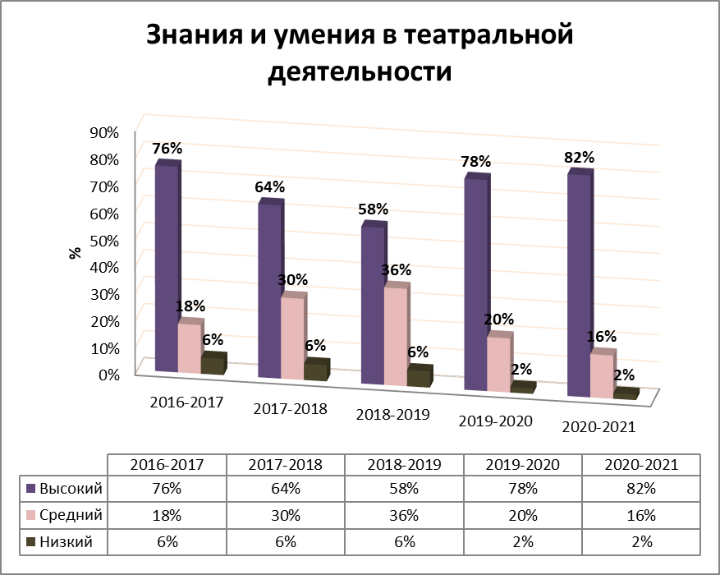
Рис.1 – Уровень развития знаний и умений в театральной деятельности.
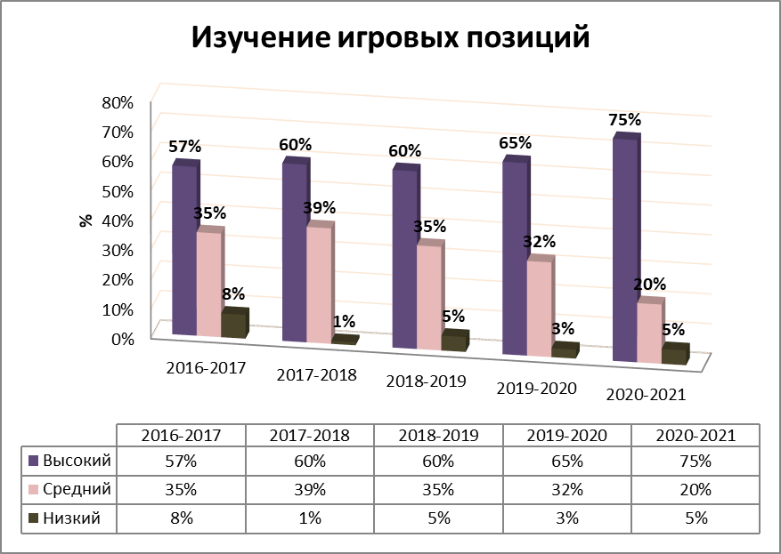
Рис.2 – Уровень развития актерских умений в играх-драматизациях.

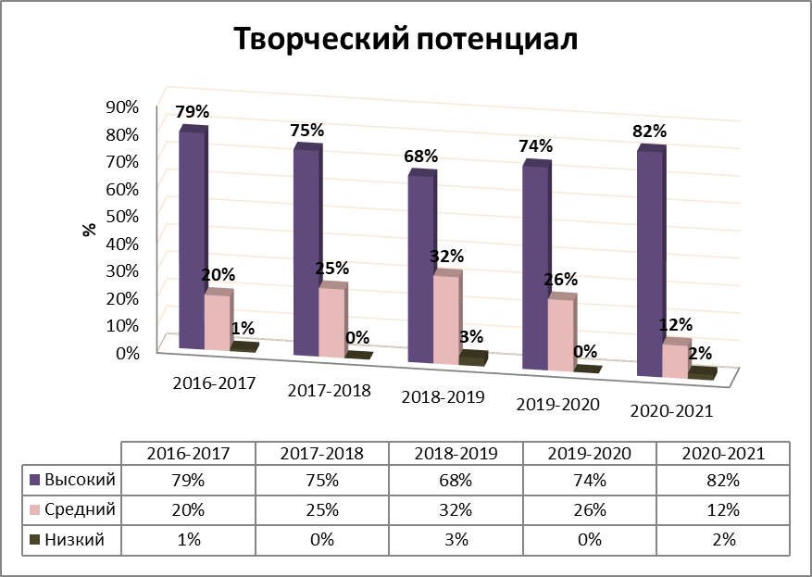
Рис.3 – Уровень развития творческого потенциала.

Важнейшим показателем качества и результативности образовательного процесса в системе дополнительного образования является участие учащихся в муниципальных, региональных, всероссийских и международных конкурсах, выставках, соревнованиях, фестивалях.
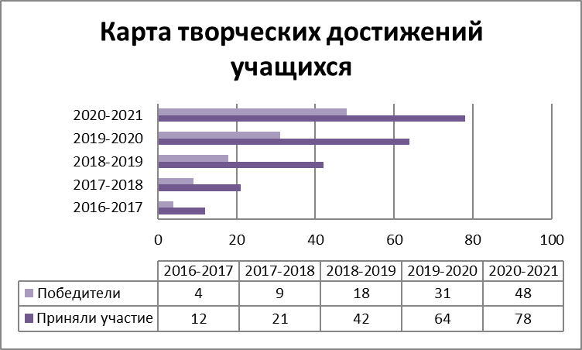
Рис. 4 – Результативность участия учащихся образцового детского коллектива Театр куклы, актера и маски «Волшебный мир» в конкурсах разного уровня.

Деятельность образцового коллектива «Театр куклы, актера и маски «Волшебный мир» направлена на то, чтобы учащиеся нашли свое место в жизни, были востребованы в современных социально-экономических условиях. Наряду с обучающимися задачами, программа «Театр куклы, актера и маски «Волшебный мир» призвана решать и воспитательные задачи. В образовательном процессе функционирует воспитательная система, которая создает ситуацию развития коллектива. Стимулирует, обогащает и дополняет их деятельность. Диагностика уровня воспитанности учащихся осуществляется методом педагогического наблюдения и анализ полученных данных.
Данные в диаграмме отображают приоритетное качество учащихся на момент диагностирования.
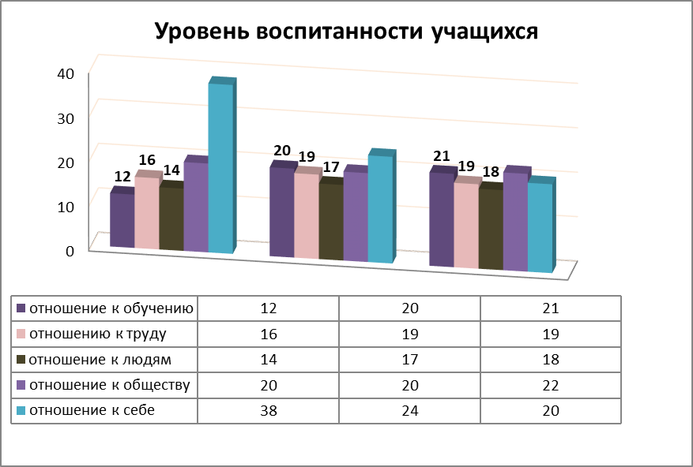
Рис.5 – Показатели уровня воспитанности учащихся образцового детского коллектива «Театр куклы, актера и маски «Волшебный мир».
Особенности, обеспечивающие эффективность использования программно-методического комплекта
В основу программы положены ведущие методические принципы современной педагогики:
Системный подход, сущность которого заключается в том, что относительно самостоятельные компоненты рассматриваются не изолировано, а в системе их взаимосвязи с другими. При таком подходе педагогическая система работы с одаренными детьми рассматривается как совокупность следующих взаимосвязанных компонентов: цели образования, субъекты педагогического процесса, содержание образования, методы и формы педагогического процесса и материальная база.
Личностный подход, утверждающий представления о социальной и творческой сущности одаренного обучающегося как личности. В рамках данного подхода предполагается опора в воспитании и обучении на естественный процесс саморазвития задатков и творческого потенциала личности, создание для этого соответствующих условий.
Деятельностный подход, деятельность – основа, средство и решающее условие развития личности. Поэтому необходима специальная работа по выбору и организации деятельности одаренных детей, по активизации и переводу их в позицию субъекта познания, труда и общения. Это в свою очередь, предполагает обучение детей выбору цели и планированию деятельности, ее организации и регулированию, контролю, самоанализу и оценке результатов деятельности.
Особенность программы - развитие детей через театральную куклу. Такая форма обучения в рамках театра кукол позволяет быстро и эффективно достичь желаемого результата по развитию личности каждого ребенка.
При реализации программы в условиях временного ограничения занятий в очной (контактной) форме значительную часть работы учащиеся могут выполнять самостоятельно, вместе с родителями, вне учебной аудитории, через Интернет источники, на основе заданий педагога.
В связи с этим возможны внеаудиторные и заочные формы проведения занятий, например, обмен информацией с учащимися через платформу Сферум или посредством отправки видеозаданий и получения обратной связи.
Данная программа предполагает использование и реализацию общедоступных и универсальных форм организации материала, минимальную сложность и возможность освоения содержания в смешанной форме обучения (очно-дистанционной)
При обучении с использованием дистанционных образовательных технологии по программе, используются следующие формы занятий:
- видео-занятия, видео-уроки, мастер-классы;
- виртуальные музыкально-театральные гостиные;
- тесты, викторины по изученным теоретическим темам;
- адресные дистанционные консультации.
Активно используются разработки различного сценарного материала, атрибутики детского объединения (гимн, герб, ордена), система индивидуальных оценок, портфолио, направленные на развитие и поддержание интереса к театральной деятельности. Данный материал предназначен для использования в педагогической практике в таких разделах как:
- техника речи,
- актерское мастерство,
- работа над пьесой и сценарием спектакля,
- планирование этапов репетиционной деятельности,
- подготовка материальной части спектакля,
- репетиционная работа и демонстрация творческого проекта – спектакля,
- клубная деятельность.

Создание и поддержание театральных традиций оказывает положительное влияние на сплочение коллектива, общению педагога с детьми и родителями:
- посвящение новичков в кукловоды и знакомством с гербом и гимном театра, клятвой кукловода, поднятием театрального флага;
- ежегодное закрытие театрального сезона с присвоением номинаций (лучший кукольник, актёр года, лучший ведущий и т.д.);
- в конце каждого полугодия совместно с детьми в торжественной обстановке вручаются номинации родителям (заслуженный помощник театра, самый находчивый папа и т.д.);
- шефство над ветеранами войны и труда (Встречи, концерты, беседы в театре и на дому);
- выездные благотворительные концерты (для детей – сирот, детей – инвалидов и для многодетных семей);
- в процессе обучения вручение поощрительных орденов за успехи в театральной деятельности. В течение полугодия у детей накапливаются ордена. По их количеству в конце полугодия выявляются победители, которым, в праздничной обстановке, вручаются подарки;
- четыре раза в учебном году мы чествуем именинников («Осенники», «Зимники», «Весенники» и «Летники») с вручением подарков и чаепитием.

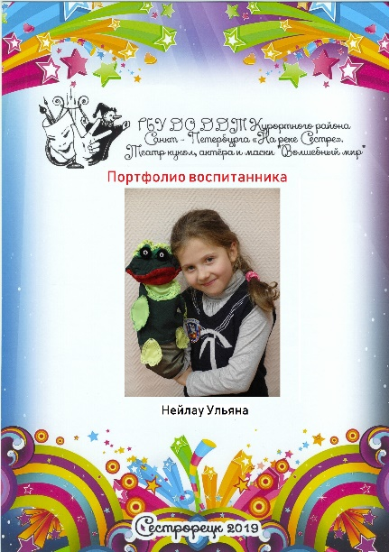

Рис 6. - Пример портфолио воспитанника.

Материалы учета мнения родителей, признание и оценку родителей/законных представителей
Родители учащихся образцового коллектива «Театр куклы, актера им маски «Волшебный мир» - полноценные партнеры в образовательном процессе, они заинтересованы в его деятельности, участвуют в самых разнообразных мероприятиях, зачастую выступая в роли соавторов, творческих сподвижников, оказывая поддержку и помогая педагогу во всех начинаниях.
Практика вовлечения родителей в совместную деятельность с детьми показывает, что это способствует решению воспитательных задач:
- устанавливаются дружеские отношения сотрудничества, передается опыт творческой деятельности;
- формируется отношение к материальным и духовным ценностям;
Формы сотрудничества с родителями в рамках объединения:
- родительские собрания;
- участие в мероприятиях;
- индивидуальные консультации;
- открытые занятия («День открытых дверей», «Посвящение в кукловоды» и т.п.);
- дистанционные вебинары;
- работа родительского комитета.
Постоянный контакт с родителями строится на учете мнения каждого участника образовательного процесса. В связи с чем, в учреждении ежегодно проводятся мониторинг удовлетворенности родителей работой образовательного учреждения и мониторинг удовлетворенности качеством образовательного процесса родителей в детском объединении.

Рис. 7 Мониторинг удовлетворенности качество организации образовательного процесса в детском объединении «Театр куклы, актера и маски «Волшебный мир».

Рис.8 Мониторинг удовлетворенности родителей работой учреждения, %.

Диаграмма показывает рост удовлетворенности качеством образовательного процесса родителей, в период 2020 года наблюдается снижение показателя «удовлетворен полностью» и возможно связан с переходом с очного обучения на дистанционное.
Повышению заинтересованности родителей в деятельности коллектива способствуют различные формы предоставления педагогических результатов: выступления детей на мероприятиях различных уровней, участие детей в благотворительных акциях в детских домах, отчетные мероприятия в объединении, открытые занятия, создание портфолио воспитанников.
С целью информирования и вовлечение родителей в жизнь театра для каждой группы в социальной сети VK были созданы странички, в которых отображаются все события, связанные с жизнью театра: победы на конкурсах, поздравления театралов с праздниками, текущие сообщения и просьбы для родителей, фото и видеоматериалы, изменения в расписании и т.д. Кроме того на этих же страничках происходит обсуждение текущих вопросов и способов их решения. Таким образом родители оказываются вовлечены в жизнь детского коллектива.

Не бойтесь вовлекать людей в достойную работу!
Команда будет лишь сильней от мыслей в слух и пота.
Пусть будет трудно, не беда – в единстве наша сила.
Пусть все мы разные, но цель нас всех объединила!

Общественно-профессиональное признание

Высокое качество, результативность и успешность в работе детского объединения «Театр куклы, актера и маски «Волшебный мир» подтверждается отзывами специалистов образовательных организаций, педагогов дополнительного образования, сторонними организациями, социальных партнеров (рис.7), многочисленными благодарностями (рис.8), а также представлена высокая результативность участия руководителя и коллектива в фестивалях, конкурсах, мероприятиях различных уровней (таблица 4).
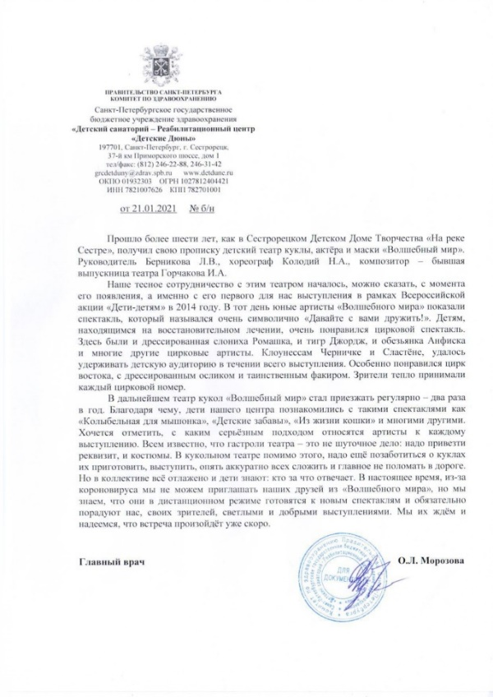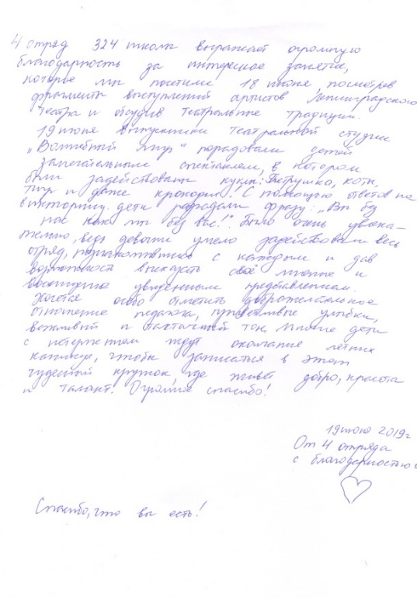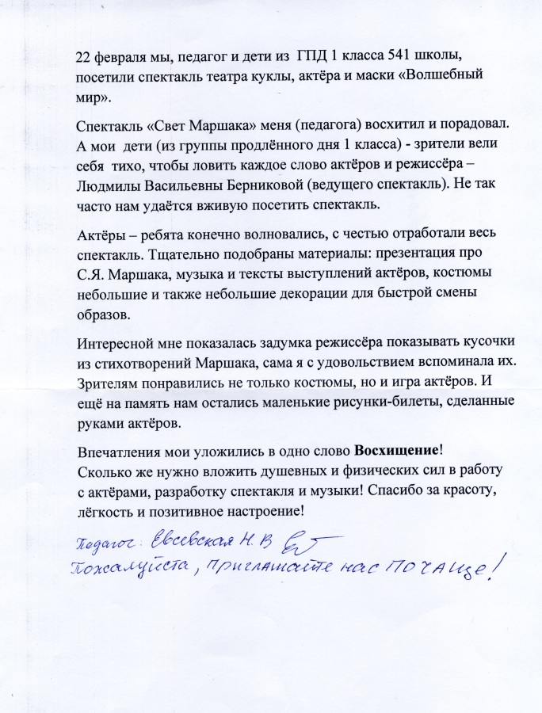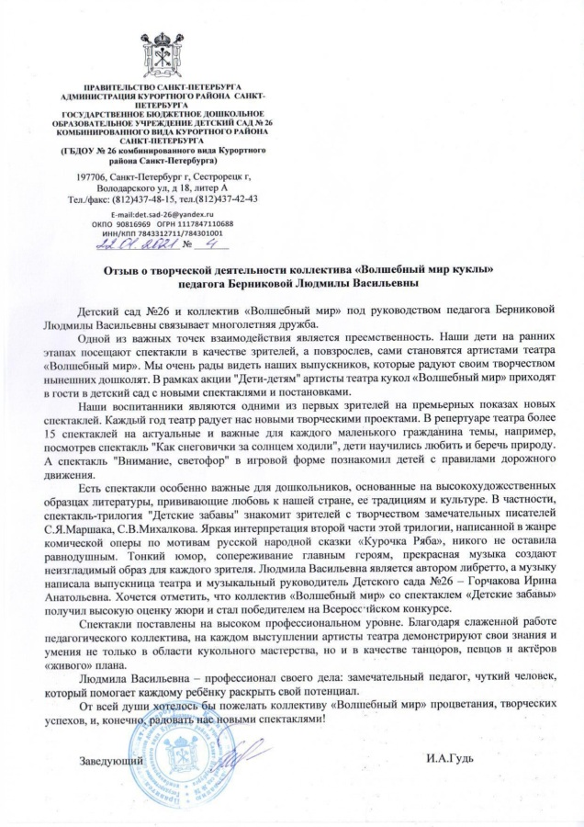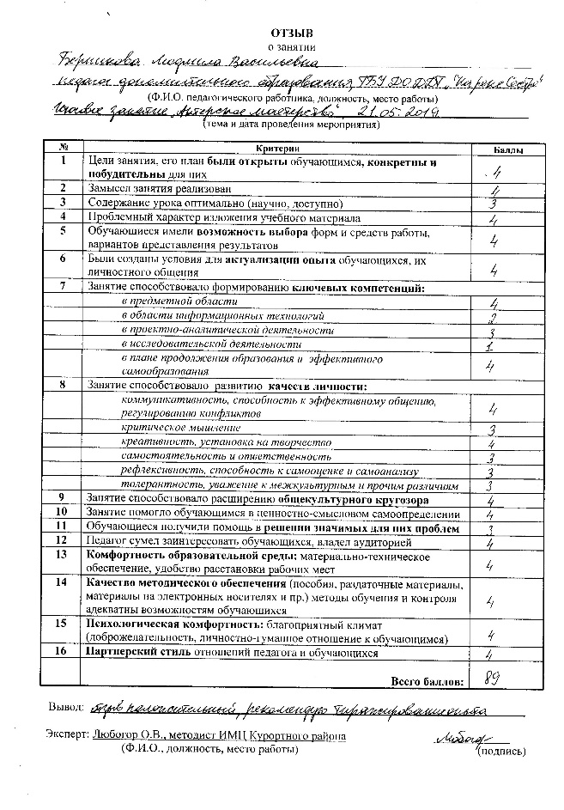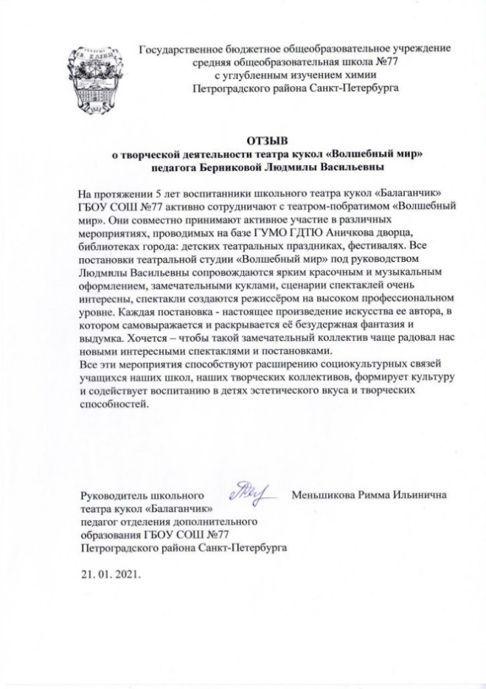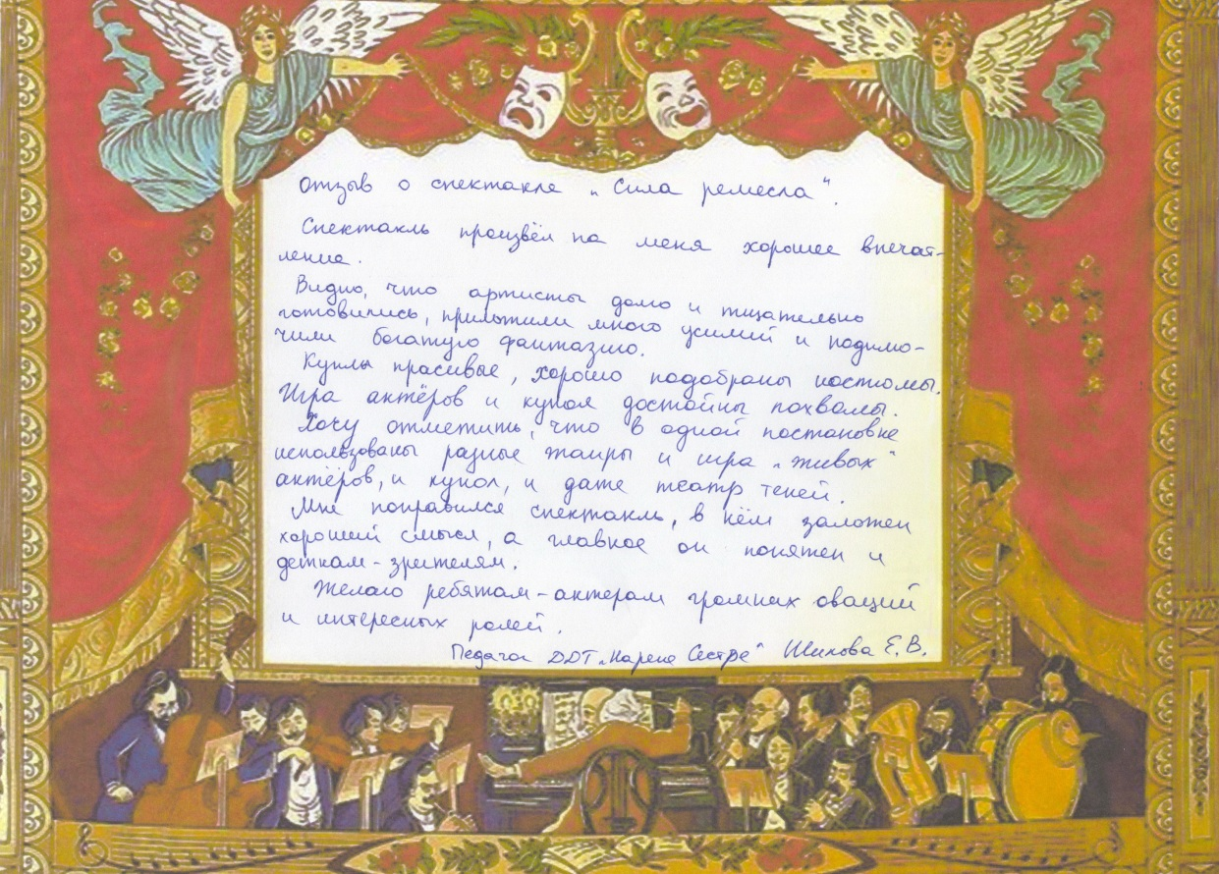
Рис.9 – Отзывы специалистов.

Таблица 4. Результативность участия образцового детского коллектива «Театр куклы, актера и маски «Волшебный мир»
Год | Мероприятие | Организатор | Уровень | Результат участия
21 | Звание «Образцовый коллектив Санкт-Петербурга» | Комитет по образованию Санкт-Петербурга  ГБНОУ «Санкт-Петербургский городской Дворец творчества юных» | городской | Присвоение звания
 | Сертификат «Лучший педагог дополнительного образования государственного образовательного учреждения Санкт-Петербург» | Правительство Санкт-Петербурга  Комитет по образованию Санкт-Петербурга  ГБНОУ «Санкт-Петербургский городской Дворец творчества юных» | городской | Получение премии
 | IV Открытый городской слет педагогов дополнительного образования «подходы к реализации стратегии опережающего развития в системе дополнительного образования» | Правительство Санкт-Петербурга  Комитет по образованию Санкт-Петербурга  ГБНОУ «Санкт-Петербургский городской Дворец творчества юных» | городской | Сертификат
 | Открытый городской фестиваль-конкурс театрально-педагогических практик системы дополнительного образования «Действующие лица» | Комитет по образованию Санкт-Петербурга  ГБНОУ «Санкт-Петербургский городской Дворец творчества юных»  ГБУ ДО ДДЮТ Московского района | городской | Диплом 3 степени
 | Городской конкурс чтецов «Мы вновь читаем пушкинские строчки» | ГБНОУ «Санкт-Петербургский городской Дворец творчества юных» | Городской | Диплом лауреата I степени
 | Открытый районный фестиваль-конкурс детских и юношеских театров «Бродячие артисты» | ГБУ ДО ДДЮ Приморского района | Районный | Диплом лауреата I степени
 | Открытый фестиваль детских и юношеских театров Санкт-Петербурга и Ленинградкой области «Бродячие артисты» | ГБУ ДО ДДЮ Приморского района | Городской | Диплом лауреата
 | XV Открытый Санкт-Петербургский фестиваль детских и юношеских театров кукол «Букет Марионеток» | Комитет по образованию Санкт-Петербурга  ГБНОУ «Санкт-Петербургский городской Дворец творчества юных» | Всероссийский | Диплом лауреата
 | XV Открытый Санкт-Петербургский фестиваль детских и юношеских театров кукол «Букет Марионеток» | Комитет по образованию Санкт-Петербурга ГБНОУ «Санкт-Петербургский городской Дворец творчества юных» | Всероссийский | Диплом лауреата  I степени
2 | 1II Открытый фестиваль детских и юношеских театров Санкт-Петербурга и Ленинградкой области «Бродячие артисты» | ГБУ ДО ДДЮ Приморского района | Городской | Диплом лауреата  I степени
 | Поэтический конкурс «Пусть всегда будет солнце» | Правительство Санкт-Петербурга  Комитет по образованию Санкт-Петербурга  ГБНОУ «Санкт-Петербургский городской Дворец творчества юных» | городской | 1 место

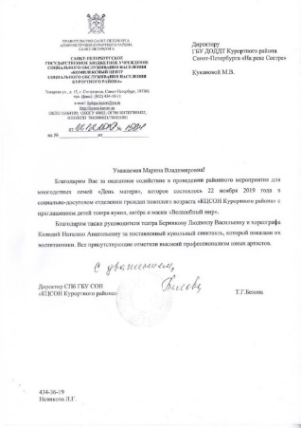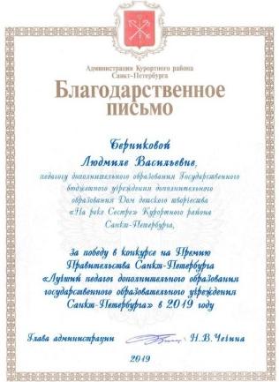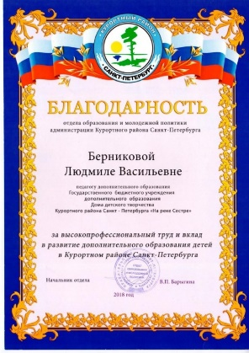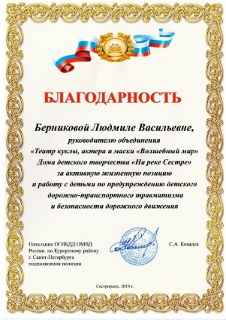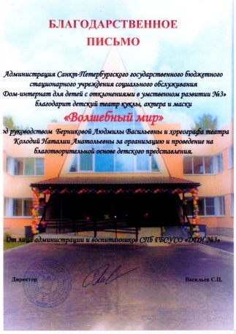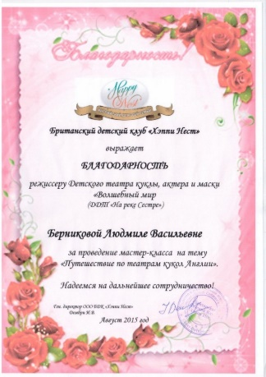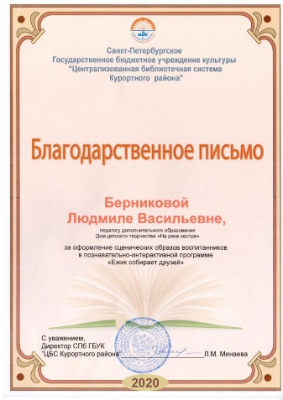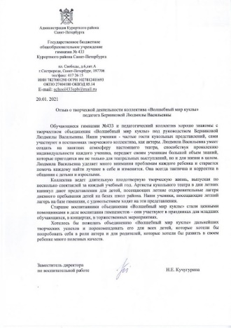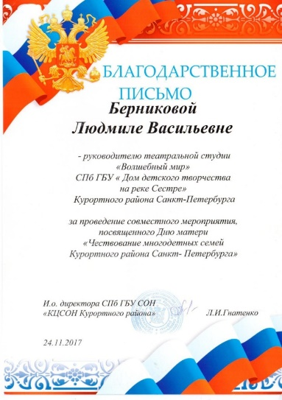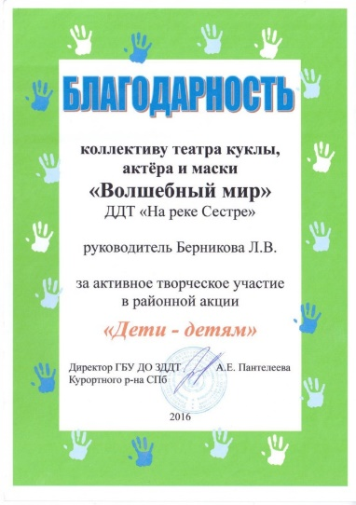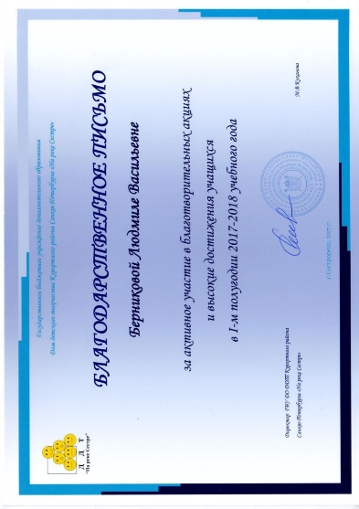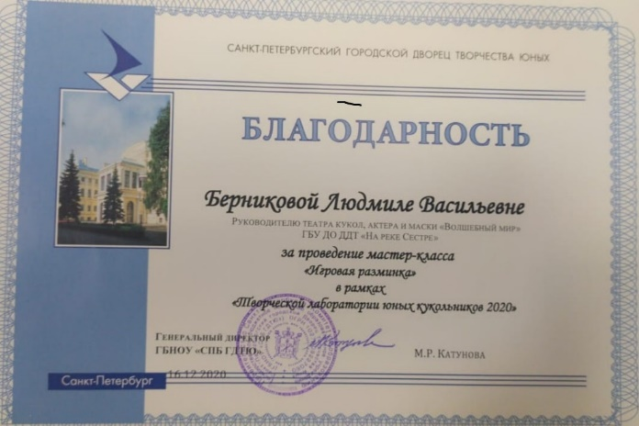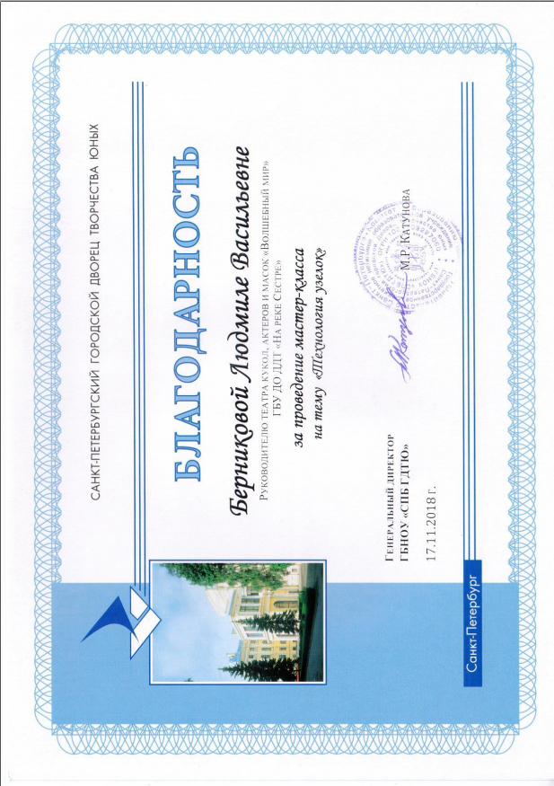
Рис.10 – Благодарности.

Транслируемость

Берникова Л.В. принимает активное участие в работе методических объединений, обобщает и транслирует свой опыт в публикациях и выступлениях различных уровней.
Таблица 5. – Транслирование опыта профессиональной деятельности
№ | Название документа | Название публикации или методической разработки | Ссылка
1 | Свидетельство о публикации | Влияние самодеятельного детского театра кукол на развитие ребёнка и его здоровье | https://www.prodlenka.org/metodicheskie-razrabotki/301994-vlijanie-samodejatelnogo-detskogo-teatra-kuko
2 | Свидетельство о публикации | Сценарий новогоднего праздника "Заколдованная флейта" | https://www.prodlenka.org/metodicheskie-razrabotki/313198-scenarij-novogodnego-prazdnika-zakoldovannaja
3 | Свидетельство о публикации | Сценарий учебного спектакля "Внимание! Светофор" | https://www.prodlenka.org/metodicheskie-razrabotki/312885-scenarij-uchebnogo-spektaklja-vnimanie-svetof
4 | Свидетельство о публикации | Методическая разработка "Театральное домино" | https://www.prodlenka.org/metodicheskie-razrabotki/313245-metodicheskaja-razrabotka-teatralnoe-domino
5 | Свидетельство о публикации | Литературно-поэтическая композиция "Свет Маршака" | https://www.prodlenka.org/metodicheskie-razrabotki/313064-literaturno-pojeticheskaja-kompozicija-svet-m
6 | Свидетельство о публикации | Методическая разработка "Театральное домино" | https://infourok.ru/metodicheskaya-razrabotka-teatralnoe-domino-3780235.html
7 | Видео из программы кабельного телевидения «Залив ТВ» | Сюжет о театре «Волшебный мир». Начало с 3 минуты | https://youtu.be/-6Hog8eBMJ0
8 | Социальный проект «Дети – детям»  Место проведения: Аничков дворец  Дата проведения: 9 октября 2016 |  | http://baseold.anichkov.ru/departments/carnival#территория-творчества
9 | ГУМО Театров кукол | концертно-цирковой номер «Парад Алле». | https://vk.com/gmokykol?w=wall-60538036_176%2Fall
10 | ГУМО Театров кукол | Мастер- класс «Театра куклы, актера и маски  «ВОЛШЕБНЫЙ МИР» | https://vk.com/gmokykol?w=wall-60538036_172%2Fall
11 | ГУМО Театров кукол | Презентация «Театр куклы, актера и маски  «ВОЛШЕБНЫЙ МИР» | https://vk.com/gmokykol?w=wall-60538036_167%2Fall
12 | ГУМО Театров кукол  статья | «Разрешите представиться»  (статья о театре куклы, актёра и маски «Волшебный мир») | https://vk.com/gmokykol?w=wall-60538036_167%2Fall
13 | ГУМО Театров кукол | Занятие по кукловождению Берниковой Людмилы Васильевны | https://vk.com/gmokykol?w=wall-60538036_109%2Fall  https://cloud.mail.ru/public/2fcj/59eTdRSHo
14 | ГУМО Театров кукол  20 ноя 2018  Городской Дворец творчества юных | Творческая лаборатория юных кукольников  Мастер-класс Берниковой Людмилы Васильевны | https://vk.com/gmokykol?w=wall-60538036_64%2Fall  https://vk.com/anichkov_palace?w=wall-25816829_6470
15 | Показ спектакля «Детские забавы» для ДОУ №26 12 окт 2018 |  | https://vk.com/wall-26503846_105567
16 | Показ спектакля «Сказка от Оле Лукойе» для ДОУ№26 11 окт 2019 |  | https://vk.com/wall-122957134_939
17 | Показ спектакля «Внимание, Светофор!»  для ДС 26 25 апреля 2019г |  | https://det-sad26.spb.ru/spektakl-vnimanie,-svetofor!.html
18 | Показ спектакля «Сказка от Оле Лукойе» для ДОУ № 26 14 октября 2019 |  | https://det-sad26.spb.ru/spektakl-skazka-ole-lukoje.html
19 | Свидетельство о публикации. Всероссийская научно-практическая конференция | Секция «Работа с родителями в образовательном учреждении» | https://sites.google.com/site/vneklassa/19-20/44/ob
20 | II Открытый городской фестиваль-конкурс театрально-педагогических практик системы дополнительного образования «Действующие лица» | «Как самодеятельный детский театр кукол сделать современным и востребованным» Лауреат II степени | http://ddut-mosk.spb.ru/doc/d2823.pdf
Все материалы регионального конкурса программно-методических материалов по дополнительной общеобразовательной общеразвивающей программы «Театр куклы, актера и маски «Волшебный мир» располагаются на сайте ГБУ ДО ДДТ Курортного района Санкт Петербурга «На реке Сестре» в открытом доступе и могут быть использованы в работе педагогами дополнительного образования художественной направленности, методистами в дополнительном образовании и внеурочной работе образовательными учреждениями.

